**Informe Proyecto Metodología de Diseño**

Sofía Gallardo - [sofia.gallardo@alumnos.uv.cl](mailto:sofie.gallardo@alumnos.uv.cl)

Sebastián Lillo - [sebastian.lillon@alumnos.uv.cl](mailto:sebastian.lillon@alumnos.uv.cl)

Abel Nuñez - [abel.nunez@alumnos.uv.cl](mailto:abel.nunez@alumnos.uv.cl)

Contenido

1. Introducción ..……………………….. 2

2. Problemática ..……………………….. 3

2.1. Definición del problema ..……………………….. 3

2.2. Solución Propuesta ..……………………….. 3

2.3. Propósitos ..……………………….. 3

2.4. Objetivos. (Principal y Específicos) ……………………….... 3

3. Definición de Requerimientos …..…………………….. 4

4. Análisis de requerimientos ……………………….... 5

5. Plan de trabajo ……………………….... 6

6. Componentes técnicos de la solución ..……………………….. 8

7. Conclusiones ..……………………….. 10

# **1. Introducción**

Día a día son millones las personas que prefieren hacer sus compras en la comodidad de su hogar, ya que estas cuentan con acceso a internet, pero a la vez muchas personas no cuentan con tarjetas de multitiendas o solo no quieren hacer sus compras en tiendas establecidas, ya que las redes sociales iniciaron una gran revolución al ayudar al emprendedor para mostrar su producto y poder vender sus productos en pequeñas tiendas. Pero la cosa se complica de gran manera para ellos ya que no tienen un gran orden para mostrar sus productos, poder actualizar su stock o atender a los clientes, porque las redes sociales los limita mucho para hacer sus tiendas, no teniendo un lugar como para poder atender las solicitudes que tienen.

El problema que enfrentan este tipo de tienda es que no presentan de forma ordenada sus productos, generando una confusión hacia los posibles clientes, ya que estos no saben si el producto que muestra la publicacion esta aun valida, si tiene un descuento o si tiene stock, porque no se preocupan de tener un catálogo actualizado y que cada vez que no este un producto se avise hacia las personas.

Aquí es donde se ve que ambas partes se ven afectadas por este medio, por esta razón se a pensado presentar un nuevo diseño para poder mejorar el sistema de venta de estas personas, donde el vendedor será el gran beneficiario de esto, porque podrá presentar de una manera más ordenada, su producto y de esta manera llegar a una mayor cantidad de personas, y hasta aumentar sus ventas.

# **2. Problemática**

# **2.1. Definición del problema.**

Nuestra tienda sólo posee su presencia en internet a través de las redes sociales, donde muestra a sus clientes el stock que posee, además de su número de contacto y los métodos para poder pagar.

El problema surge ya que método de venta nos genera problemas, porque las publicaciones de productos se encuentran ahí y quizás este no está disponible o está en oferta.

Se necesita un mejor sistema para poder mostrar los productos de forma ordenada.

# **2.2. Solución Propuesta.**

Se ha decidido la creación de una página web, donde se mostrarán los productos que se tienen en stock, los que se venden y tener una mejor manera de poder interactuar con el cliente.

Con esto se mejorará ampliamente la interfaz de muestra, además del método del pago, el acceso a los productos, los que cuentan con sus descripciones de tal manera de tener al cliente informado sobre el producto.

# **2.3. Propósitos.**

Presentar una tienda virtual con un diseño claro y atractivo para así facilitar la búsqueda de los objetos que necesitan los clientes, además de ayudar al proceso de compra.

# **2.4. Objetivos. (Principal y Específicos)**

Objetivo Principal:

* Brindar un espacio donde una tienda se muestre a sus clientes para poder efectuar ventas en línea.

Objetivo específico:

* Mostrar los productos con los que cuenta la tienda.
* Tener una interfaz interactiva y fácil de usar.
* Mantener al día el stock de la tienda.

# 

# **3. Definición de Requerimientos.**

|  |  |
| --- | --- |
| N° Requerimiento | Descripción |
| RE1 | Yo como CLIENTE, necesito una manera de observar lo que la tienda tiene para ofrecer. |
| RE2 | Yo como ADMINISTRADOR, necesito mantener el stock de los productos actualizado. |
| RE3 | Yo como ADMINISTRADOR, necesito establecer el precio de los productos. |
| RE4 | Yo como CLIENTE, necesito poder filtrar los productos según mis preferencias. |
| RE5 | Yo como ADMINISTRADOR, necesito poder incorporar ofertas en cualquier momento y a cualquier producto. |
| RE6 | Yo como ADMINISTRADOR, necesito poder agregar los productos nuevos que llegan a la tienda. |
| RE7 | Yo como CLIENTE, necesito poder ver las especificación de los productos. |
| RE8 | Yo como ADMINISTRADOR, necesito que la aplicación web pueda ser accesible desde cualquier dispositivo. |
| RE9 | Yo como CLIENTE, necesito un medio con fácil acceso para poder comprar. |
| RE10 | Yo como CLIENTE necesito que mis datos se mantengan seguros y no se filtren sin mi consentimiento. |

# 

# **4. Análisis de Requerimientos.**

**4.1 Diagrama de Casos de uso**

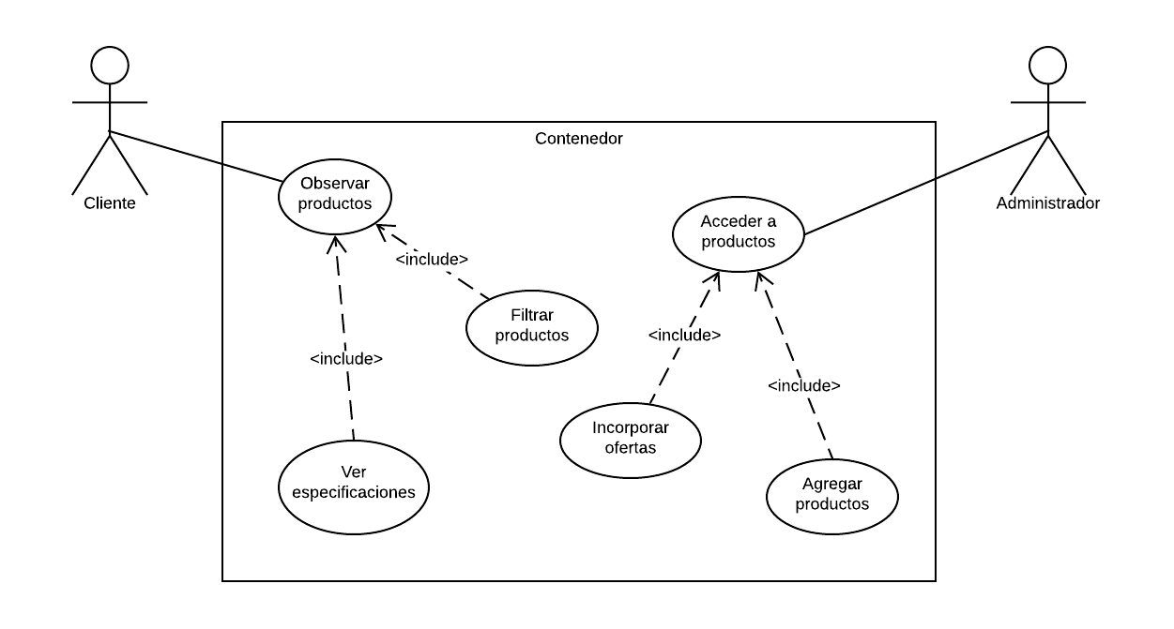

**4.2 Casos de uso**

* Observar productos: El cliente podrá ver los productos actualmente a la venta y disponibles en la tienda online.
* Filtrar productos: El sistema debe tener un filtro para que el cliente vea los productos según sus preferencias y necesidades.
* Ver especificaciones: Los productos tendrán una sección de descripción en la que se muestran las especificaciones de estos.
* Acceder a productos: El administrador de la tienda puede acceder a los productos en el stock actualizado.
* Incorporar ofertas: El administrador podrá agregar las ofertas a los productos que desee en cualquier momento.
* Agregar productos: El sistema permitirá al administrador agregar nuevos productos.

**4.3 Actores**

* Cliente: Es el usuario que accede a la tienda. Podrá ver los productos disponibles y sus especificaciones, y comprará los productos que desee.
* Administrador: Es el usuario que administra la tienda. Se encarga de gestionar la página de la tienda, los productos en stock, agregar productos e incorporar ofertas.

**5. Plan de trabajo**

**5.1. Equipo de Trabajo**

Sofia Gallardo: Programadora y encargada de diseño, 12 HH

Abel Núñez: Diseñador gráfico y programador, 12 HH

Sebastián Lillo: Analista y documentación, 12 HH

**5.2. Programación**

a. Hito 1 de Construcción: 14 de Mayo de abril. Arquitectura.

|  |  |  |  |  |  |  |  |
| --- | --- | --- | --- | --- | --- | --- | --- |
| Tarea | Cronograma del mes | | | | Trabajo |  | Responsable |
| 1ra | 2da | 3ra | 4ta | Hora por semana | HH |  |
| Definir partes | Entidades | Modelo | - | - | 6 | 12 | S. Lillo |
| Creación web | Estructura | Funcionalidades | - | - | 6 | 12 | 1. Núñez |
| Base de datos | Diseño | Generar | - | - | 6 | 12 | S. Gallardo |
| Revisar requerimientos | Modificación de requerimientos | Análisis | - | - | 6 | 12 | S. Lillo |

b. Hito 2 de Construcción: 15 de Mayo al 11 de Junio. Considere 4 semanas de trabajo para este hito.

|  |  |  |  |  |  |  |  |
| --- | --- | --- | --- | --- | --- | --- | --- |
| Tarea | Cronograma del mes | | | | Trabajo | | Responsable |
| 1ra | 2da | 3ra | 4ta | Horas x semana | HH |
| Crear app web | Hacer modelo | Revisar Modelo | Desarrollar modelo | Revisar Errores | 6 | 24 | 1. Núñez |
| Hacer controlador | Revisar controlador | Revisar controlador | Revisar Errores | 6 | 24 | S. Gallardo |
| Diseñar vista | Revisar vista | Control de calidad de vista | Revisar Errores | 6 | 24 | S. Lillo |

c. Hito 3 de Construcción: 12 de Junio al 2 de julio. Considere 3 semanas de trabajo para este hito.

|  |  |  |  |  |  |  |
| --- | --- | --- | --- | --- | --- | --- |
| Tarea | Cronograma del mes | | | Trabajo | | Responsable |
| 1ra | 2da | 3ra | Hora x semana | HH |
| Pruebas | Poder obtener get | Revisar un nuevo diseño de página | Agregar nueva vista | 6 | 18 | A. Nuñez |
| Modificar app web | Revisar requerimientos | Revisar modelo | Revisar errores | 6 | 18 | S. Gallardo |
| Revisar requerimientos | Análisis | Análisis | Análisis | 6 | 18 | S. Lillo |

# **6. Componentes técnicos de la solución**

## Modelo-Vista-Controlador

Es un patrón de arquitectura de software que, utilizando 3 componentes (Vistas, Modelos y Controladores) separa la lógica de la aplicación de la lógica de la vista en una aplicación. Es una arquitectura importante ya que se utiliza tanto en componentes gráficos básicos hasta sistemas empresariales; la mayoría de los frameworks modernos utilizan MVC (o alguna adaptación del MVC) para la arquitectura.

Este modelo permite separar los componentes de la aplicación dependiendo de la responsabilidad que tienen, esto significa que cuando se hace un cambio en alguna parte del código, esto no afecte a otra parte de este. Esto respeta el principio de la responsabilidad única. Es decir, una parte de tu código no debe de saber qué es lo que hace toda la aplicación, sólo debe de tener una responsabilidad.

### MODELO

Que contiene una representación de los datos que maneja el sistema, su lógica de negocio, y sus mecanismos de persistencia, es decir, se encarga de los datos, generalmente (pero no obligatoriamente) consultando la base de datos. Actualizaciones, consultas, búsquedas, etc. todo eso va aquí, en el modelo.

### CONTROLADOR

Actúa como intermediario entre el Modelo y la Vista, gestionando el flujo de información entre ellos y las transformaciones para adaptar los datos a las necesidades de cada uno, es decir, se encarga de controlar, recibe las órdenes del usuario y se encarga de solicitar los datos al modelo y de comunicarles a la vista.

### VISTAS

Son la representación visual de los datos, todo lo que tenga que ver con la interfaz gráfica va aquí. Ni el modelo, ni el controlador se preocupan de cómo se verán los datos, esa responsabilidad es únicamente de la vista.

Los beneficios de este patrón de diseño es que se puede mantener la idea de la mayoría de los principios, se mantiene el hecho de extension del codigo sin modificarlo o que la herencia están presentes y bien aplicadas para cada clase que necesite o no una extensión/implementación. Esto se podrá ver reflejado por ejemplo con una clase que sea para el uso del cliente y una para el administrador, ambas pueden acceder a la clase donde se organizan los productos pero con facultades distintas, como se expresa en los requerimientos 1 y 2, otro ejemplo sería la independencia entre las clases, osea que cada tipo de usuario tiene su propia forma de acceder y moverse dentro del sistema teniendo en cuenta que las acciones en cierto casos son muy similares entre los tipos de usuario, esto se podrá evidenciar con el requerimiento 5.

# **7. Conclusiones.**

Se estima que la proyección de este desarrollo, según lo planificado debería poder realizarse llevando a cabo la implantación de este con los principios y patrones de diseño que se establecieron previamente ya que la arquitectura que se emplea será enfocada para trabajar de la manera a la que se adecuó este proyecto. Los riesgos de no cumplimiento estan ligados a la falta de trabajo del personal sea cual sea el motivo, que el diseño previo se encamine de mala manera y que no se puedan solucionar los errores y malas decisiones que vayan surgiendo en el camino.